石齐学校2011年高二第一学期地理（理科）第1次月考试题
时间：60分钟 分值100分

一．单选题：（本大题共包括20个选择题，每小题2分，共60分。每小题有四个备选选项，其中只有一个是最适合题目要求的选项，请选择正确选项的代号）
1.能反映区域特征的是：
A：区域具有一定的面积、形状和边界 B：区域内部的特性完全一致
C：区域的划分没有明确的指标 D：区域的边界是明确的

2.半干旱地区多是草原牧区，湿润半湿润地区多是农业区，这反映出地理环境影响区域的：
A、发展水平 B、生活特点 C、发展方向 D、变化状况

3.湖南工业总产值空间分布差异的主要原因是：
A：东部地形以平原为主，水陆交通发达，人口素质高等
B：西部地形以平原为主，水陆交通发达，人口素质高等
C：南部地形以平原为主，水陆交通发达，人口素质高等
D：北部地形以平原为主，水陆交通发达，人口素质高等
读下表，完成4---6题
我国东、中、西部农业产业结构及变化表
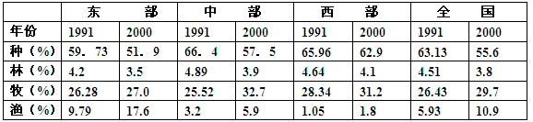
4.表中三个地带，农业构成差异最大的部门是：
A、种植业和林业 B、林业和牧业 C、渔业和牧业 D、种植业和渔业

5.20世纪90年代以来，三个地带农业部门比重一直下降的是：
A、种植业和林业 B、林业和牧业 C、渔业和牧业 D、种植业和渔业

6.造成三个地带农业部门差异主要自然区位因素是：
A．气候、劳动力、自然资源 B．科学技术、劳动力、交通运输
C．气候、地形、自然资源 D．气候、地形、科学技术

7．浙江、吉林、宁夏分别位于我国：
A、地势的第三、二、一级阶梯 B、东部经济地带、中部经济地带、西部经济地带、
C、长江中下游平原、华北平原、宁夏平原 D、长江流域、淮河流域、黄河流域

8．反映一个地区的经济发展水平的最主要的指标是：
A、预期寿命 B、第二产业产值 C、国内生产总值 D、教育程度
9.能够比较全面的衡量一个区域发展水平的指标是：
A．人均国内生产总值 B。人均国民收入
C．三次产业的总值比重 D。人文发展指数

10.18世纪60年代开始工业化起飞的国家中，最典型的反映出这种关系的城市是：
A.。柏林 B。伦敦 C。旧金山 D。圣彼得堡

11.中国经济地带划分的主要依据是：
A。资源条件 B。自然条件 C。社会经济发展水平 D。气候条件

12.下列我国三个经济地带的要素排序正确的是：
A．面积大小：中部＞西部＞东部 B。人口多少：东部＞西部＞中部
C．省区数量：东部＞中部＞西部 D。发展水平：东部＞中部＞西部

13.关于我国东部经济地带特征的叙述，不正确的是：
A．工业化与城市化水平比较表 B．拥有众多的高等院校
C．对外开放程度高，外资企业比重大 D。矿产资源、水力资源丰富、经济相对发达

14.下列矿产中，主要分布在我国南方地区的是：
A．森林 B。有色金属 C。煤炭 D。石油
15.我国北方地区适宜发展：
A．以棉花、小麦为主的旱作农业 B。以棉花、甜菜为主的灌溉农业
C．以水稻为主的水田农业 D。以瓜果、长绒棉为主的绿洲农业

16.下列环境问题多发生在北方地区的是：
A．沙尘暴 B。泥石流 C。酸雨 D。风暴潮

17.我国东部地带棉纺织业西移的最佳选择是：
A．新疆维吾尔自治区 B。内蒙古自治区 C。广西自治区 D。西藏自治区

18.西气东输工程建设带动的工业部门有：
A．煤炭 B。石油 C。钢铁 D。化工

19.修建西气东输主干管道线走向所考虑的主要经济因素是：
A．地形类型 B。城市分布 C。资源状况 D。气候条件

20.2009年3月，珠三角一些产业开始向内地转移，转移的产业大部分属于：
A．劳动密集型 B。知识密集型 C。资源密集型 D。动力密集型

选择题答案
题号 | 1 | 2 | 3 | 4 | 5 | 6 | 7 | 8 | 9 | 10
答案
题号 | 11 | 12 | 13 | 14 | 15 | 16 | 17 | 18 | 19 | 20
答案

二．综合题：（本大题共包括4题，共40分）
1.我国建设的四大工程，在促进西部大开发、资源大调度等方面具有重要意义。读【四大工程示意图】回答下列问题。（共26分）
姓名___________________ 班级________________ 考号___________________
…………………………………………………………………………………………………………………………………………

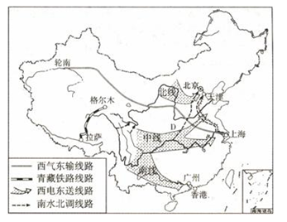

（1）。填写四大工程名称：（8分）
属于水资源跨流域调的是 工程，
属于能源调配的是 工程和 工程，属于交通设施建设的是 工程。
（2）。四大工程中，沿线气候变化显著的是 工程，所经过的地形区全部位于同一地形区的是 工程。（4分）
（3）。四大工程的建设有利于我国东西互补、南北相济、资源共享。请写出我国水资源。能源和经济发展水平的地区差异:(6分)
经济发展水平的东西差异： ；
能源供需差的东西差异： ；
水资源分布的南北差异： ；
（4）。四大工程中，对上海社会经济发展和环境保护有积极影响的工程是 工程和 工程。（4分） 它们对上海的积极影响是
（4分）
2.评析我国的两大经济区，长江三角洲和珠江三角洲经济区。回答下列问题；（共14分）
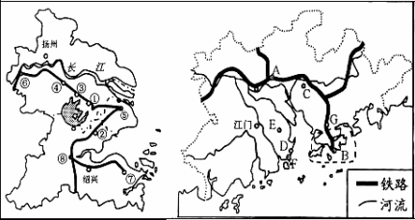

（1）。简析两经济区发展经济共同的区位优势？（6分）

（2）。两个经济区在发展过程中存在哪些主要问题？（4分）

（3）。国家采取了哪些措施来解决两地区能源紧张的状况？（4分）

石齐学校2011年高二第一学期地理（理科）第1次月考试题
参考答案
一.选择题答案（60分）
题号 | 1 | 2 | 3 | 4 | 5 | 6 | 7 | 8 | 9 | 10
答案 | A | C | A | D | A | C | B | C | D | B
题号 | 11 | 12 | 13 | 14 | 15 | 16 | 17 | 18 | 19 | 20
答案 | C | D | D | B | A | A | A | C | B | A
二.综合题：（40分）
（1）。填写四大工程名称：（8分）
属于水资源跨流域调的是 南水北调 工程，
属于能源调配的是 西气东输 工程和 西电东送 工程，
属于交通设施建设的是 青藏铁路 工程。
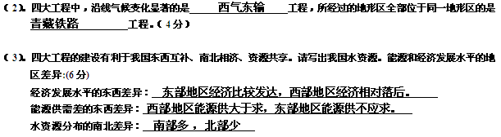
（4）。四大工程中，对上海社会经济发展和环境保护有积极影响的工程是西气东输 、西电东送（4分）
它们对上海的积极影响是 缓解能源供应紧张的矛盾，改善能源结构，有利于环境保护。（4分）。

2.我国的两大经济区，长江三角洲和珠江三角洲经济区回答下列问题；（共14分）
（1）。简析两经济区发展经济共同的区位优势？（6分）
两个区域都位于河流三角洲地区，地理位置优越，海陆交通便利，经济腹地广阔。发展农业生产条件优越，农作物可以一年两至三熟。三角洲地形平坦，水网密布，降水充沛，土壤肥沃。人口密集，劳动力资源丰富。

（2）。两个经济区在发展过程中存在哪些主要问题？（4分）
耕地减少，土地资源紧缺，农业基础明显减弱；
生态环境破坏，区域环境质量下降；
能源供应紧张等
（3）。国家采取了哪些措施来解决两地区能源紧张的状况？（4分）
实施“西电东送、西气东输”等能源调配工程；
积极发展核电，建设了大亚湾、秦山等核电站.
（言之有理即可）

()

